112年12月份大事紀要照片
編號44 賴署長建信及王副署長藝峰參加「曾文溪排水十二佃疏洪箱涵」
竣工典禮 照片2張

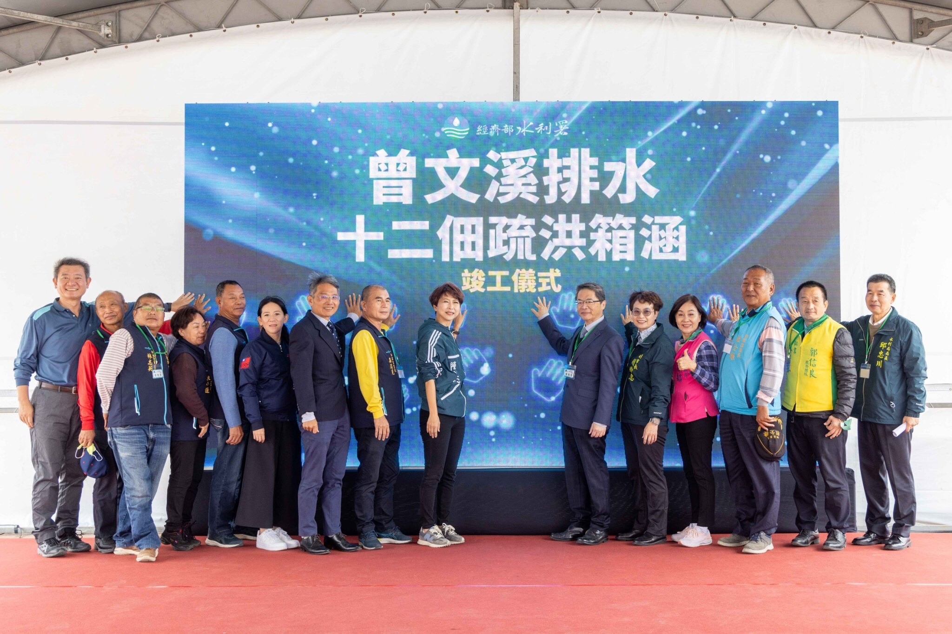 | 照片說明  照片1  「曾文溪排水十二佃疏洪箱涵」竣工儀式

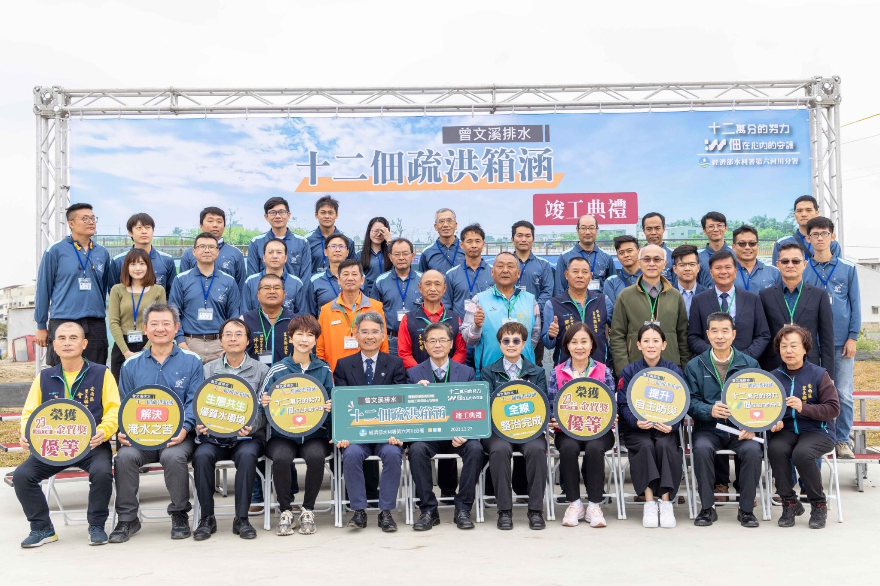 | 照片說明  照片2  「曾文溪排水十二佃疏洪箱涵」竣工典禮團隊合影

